Onde gravitationnelle
Table des matières
Onde gravitationnelle 1
Introduction 1
Phénomène physique 2
Amplitude des ondes gravitationnelles émises par un système physique 2
Binaires compactes coalescentes 3
Fond stochastique 3
Sources continues 3
Décroissance orbitale des pulsars binaires 3
Détecteur interférométrique terrestre 4

Introduction

Une onde gravitationnelle, appelée parfois onde de gravitation, est une oscillation de la courbure de l'espace-temps qui se propage à grande distance de son point de formation.
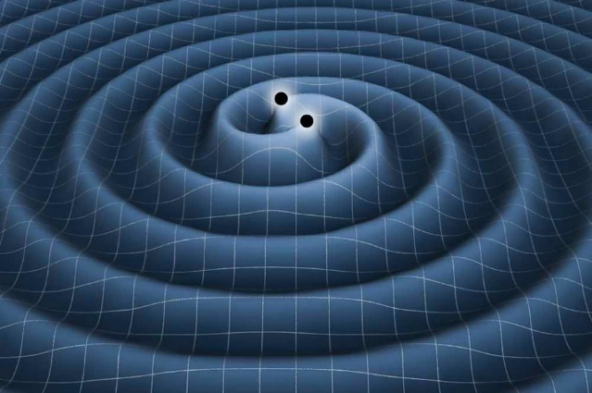
Albert Einstein a prédit l'existence des ondes gravitationnelles en 1916 : selon sa théorie de la relativité générale qu’il venait de publier, de même que les ondes électromagnétiques (lumière, ondes radio, rayons X, etc.) sont produites par les particules chargées accélérées, les ondes gravitationnelles seraient produites par des masses accélérées et se propageraient à la vitesse de la lumière dans le vide. Cependant, la réalité des ondes gravitationnelles a été longuement débattue. Einstein changea plusieurs fois d'avis à ce sujet, la question étant de savoir si ces ondes avaient effectivement une existence physique ou bien constituaient un artefact mathématique résultant d'un choix du système de coordonnées. Pour statuer, et disposer à cette occasion d'un nouveau test de la relativité générale, seule la recherche expérimentale pouvait lever le doute. Les efforts dans ce sens ont été engagés à partir des années 1960, avec la réalisation des premières barres de Weber.
Depuis 2016, l'existence des ondes gravitationnelles est confirmée, grâce à une première observation faite le 14 septembre 2015. Cette observation ouvre un champ nouveau d'observation de l'univers à grande échelle, d'autant que les ondes gravitationnelles ne sont pas arrêtées par la matière. En revanche elle laisse encore ouverte la question de l’existence du graviton

Phénomène physique
Dans la théorie de la relativité générale, la gravité provient de la courbure de l'espace-temps. Cette courbure est causée par la présence d'objets possédant une masse. Plus la masse de l'objet est grande, plus la courbure produite est grande et ainsi plus la gravité est intense. Lorsque des objets massifs se déplacent dans l'espace-temps, la courbure de l'espace-temps s'ajuste pour refléter le changement de la position de ces objets. Sous certaines circonstances, les objets accélérés peuvent produire une perturbation de l'espace-temps qui s'étend et se propage de manière analogue à « des vagues à la surface de l'eau ». On désigne par onde gravitationnelle (ou parfois onde de gravitation) ce type de perturbation, et on prédit qu'elles se propagent à la vitesse de la lumière. Ces ondes sont inexistantes dans la théorie newtonienne qui suppose une propagation instantanée de la gravitation.
L'analogie entre des charges électriques en mouvement et des masses en mouvement permet de mieux appréhender le phénomène : de la même manière que l'accélération de particules chargées produit des ondes électromagnétiques, l'accélération de particules possédant une masse produit des ondes gravitationnelles. La plupart des théories de gravité quantique postulent l'existence d'une particule élémentaire correspondante appelée le graviton5, de façon analogue à l'électrodynamique quantique dans laquelle le vecteur de la force électromagnétique n'est autre que le photon. Le graviton est associé à l'onde gravitationnelle, les caractéristiques de cette dernière donnent de précieuses informations sur cette particule. Cependant, même après la mise en évidence des ondes gravitationnelles, l’existence du graviton reste hypothétique.
Les éventuels objets constitués de matière noire, ainsi que leurs événements de fusion, pourraient eux aussi émettre des ondes gravitationnelles détectables par les dispositifs LIGO (Virgo). En fait, de nombreux types d'événements astrophysiques pourraient en principe créer des ondes gravitationnelles, avec des fréquences allant de quelques kHz à quelques nHz. Dans la gamme de fréquences nHz les sources potentielles comprennent les cordes cosmiques, les fluctuations quantiques de l'Univers primordial et, notamment, les binaires de trous noirs supermassifs (SMBHB, pour supermassive black hole binary). Certaines sources d'ondes gravitationnelles sont si nombreuses qu'elles devraient contribuer à un fond d'ondes gravitationnelles (GWB, pour gravitational wave background). Ce fond est la cible des réseaux de synchronisation de pulsars (PTA, pour pulsar timing array) depuis des décennies, et pourrait être détecté prochainement.

Amplitude des ondes gravitationnelles émises par un système physique
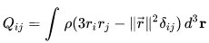
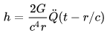
La formule du quadrupôle obtenue par Albert Einstein en 1916 permet de relier l'amplitude de l'onde émise par un système physique à la variation de son moment quadrupolaire Q :
Pour un système continu doté d'une densité volumique de masse ρ(x, y, z) , celui-ci est
La petitesse du facteur 2G/c⁴ traduit la grande rigidité de l'espace-temps. Il faut la compenser par de grandes variations du moment quadrupôlaire pour produire des ondes gravitationnelles détectables.
Ceci a plusieurs conséquences importantes. Les systèmes dont la dynamique est à symétrie sphérique (sphère en expansion ou en contraction) ou à symétrie cylindrique (disque en rotation sur son axe) n'émettent pas d'ondes gravitationnelles puisque leur moment quadrupolaire reste constant.
Un dispositif simple pour la production d'onde gravitationnelle est un haltère en rotation autour du centre de son axe. Un tel système avec deux masses m séparées d'une distance R en rotation à la vitesse angulaire ω donne
Cette estimation, appliquée à des systèmes aux dimensions réalistes pour une expérience construite par l'homme, montre que la production d'ondes gravitationnelles détectables est impraticable en laboratoire.
C'est pourquoi l'on s'intéresse à des sources astrophysiques, qui font généralement intervenir des objets compacts (comme les étoiles à neutrons et les trous noirs) présentant de grandes masses et capables de soutenir de très grandes accélérations.

Binaires compactes coalescentes

Les systèmes binaires d'étoiles à neutrons et/ou trous noirs proches de la coalescence sont l'équivalent astrophysique de l'haltère en rotation mentionné plus haut. Les deux objets composant le système orbitent l’un autour de l’autre. Le système perd de l'énergie par rayonnement gravitationnel ce qui cause le rapprochement des deux objets jusqu’à la coalescence. La fréquence orbitale augmente au fur et à mesure que le rayon orbital diminue. Ceci conduit à l'émission d'un signal gravitationnel caractéristique comme illustré ci-contre.

Fond stochastique
On distingue le fond stochastique d'onde gravitationnelle d’origine astrophysique dû à la superposition des signaux provenant d'un grand nombre de sources irrésolues (qu'il est impossible de détecter séparément) et celui d'origine cosmologique produit lors des premiers instants de l’Univers peu de temps après le Big Bang. L'observation de ce rayonnement donnerait des informations importantes sur l'Univers primordial, en particulier sur la période dite d'inflation cosmique.

Sources continues
Si elles possèdent un certain degré de non-axisymétrie, les étoiles à neutrons émettent une onde gravitationnelle monochromatique à la fréquence double de la fréquence de rotation de l’étoile. L'émission étant permanente, constante en fréquence et amplitude, on peut alors « intégrer » le signal pendant plusieurs mois afin de le distinguer du bruit instrumental.

Décroissance orbitale des pulsars binaires
L'observation du pulsar binaire PSR B1913+16, découvert en 1974, a permis aux physiciens Russell Hulse et Joseph Taylor de disposer d’un indice sérieux en faveur de l'existence des ondes gravitationnelles. Ce système binaire est composé de deux étoiles à neutrons. L'une au moins est un pulsar. Hulse et Taylor en ont observé les impulsions radio pendant plusieurs années et ont suivi l'évolution de ses paramètres orbitaux, notamment la période orbitale, de l’ordre de 8 heures. La courbe de réduction de la période en fonction du temps qu’ils ont mesurée montre que le système perd de l'énergie et que la réduction correspond avec une extrême précision, dans le cas d’une perte d’énergie par rayonnement gravitationnel, à celle que prévoit la relativité générale
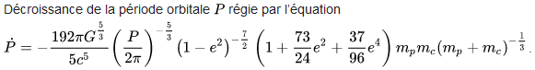

Détecteur interférométrique terrestre
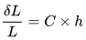
En relativité générale, une onde gravitationnelle est une perturbation de l'espace-temps qui se propage à la vitesse de la lumière. Elle courbe donc très légèrement l'espace-temps, ce qui change localement le trajet de la lumière. Mathématiquement, si h h est l'amplitude (supposée petite) de l'onde gravitationnelle incidente et L L la longueur de la cavité dans laquelle circule la lumière, la variation δ L δL du chemin optique due au passage de l'onde gravitationnelle est donnée par la formule :
avec C ≤ 1 C ≤ 1 un facteur géométrique qui dépend de l'orientation relative entre la cavité et la direction de propagation de l'onde gravitationnelle incidente.
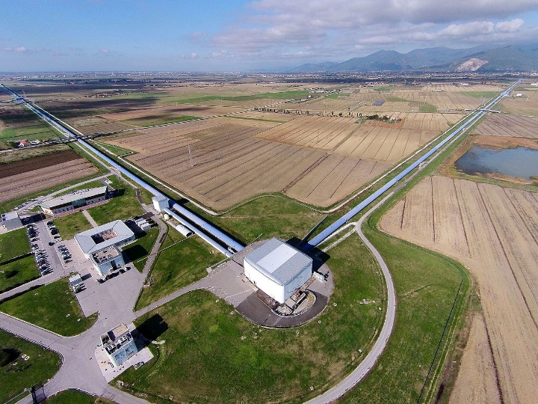
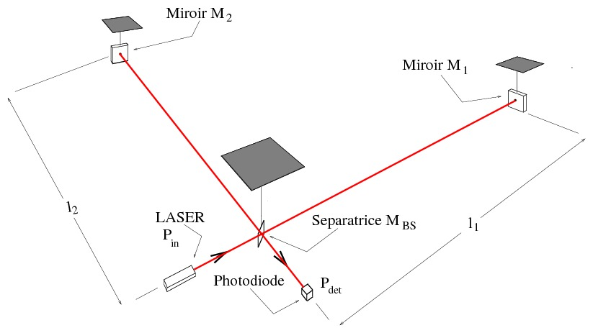
Au premier ordre, Virgo est un interféromètre de Michelson dont les miroirs sont suspendus. Un laser est divisé en deux faisceaux par une lame séparatrice inclinée à 45 degrés. Les deux faisceaux ainsi produits se propagent dans les bras perpendiculaires de l'interféromètre, sont réfléchis par des miroirs situés au bout des bras et se recombinent sur la séparatrice, produisant des interférences qui sont détectées sur une photodiode. Le passage d'une onde gravitationnelle change les chemins optiques suivi par le laser dans les bras, ce qui modifie en retour la figure d'interférence enregistrée par la photodiode.
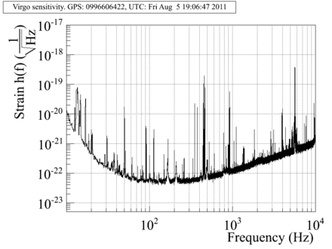
Le signal laissé par une éventuelle onde gravitationnelle est donc "inclus" dans les variations de l'intensité lumineuse détectées en sortie de l'interféromètre. Or, de très nombreuses causes externes -- appelées génériquement bruits -- modifient en permanence et de manière très importante la figure d'interférence : si rien n'est fait pour s'en affranchir, les signaux physiques cherchés sont noyés dans ce bruit de fond parasite et passent complètement inaperçus. La conception de détecteurs comme Virgo et LIGO nécessite donc un recensement des très nombreuses sources de bruit affectant la mesure et un effort important pour les réduire au maximum. Pendant les périodes de prise de données, des programmes informatiques mesurent en permanence le niveau de bruit de l'interféromètre et des études poussées sont menées pour identifier les bruits dominants et agir sur leurs causes. Chaque période pendant laquelle un détecteur est jugé "trop bruyant" est exclue de l'analyse des données : il s'agit donc de réduire au maximum ces temps morts.
La sensibilité du détecteur est caractéristique : le bruit thermique du mode pendule des suspensions des miroirs domine à basse fréquence tandis que la remontée à haute fréquence est due au bruit de grenaille du laser. Entre ces deux bandes de fréquence et superposées à ces bruits fondamentaux, on peut voir des résonances (par exemple les modes violons des fils de suspension) ainsi que les contributions des bruits instrumentaux (par exemple le 50 Hz du secteur et ses harmoniques) que l'on cherche à réduire en permanence.
Un instrument comme Virgo est caractérisé par sa sensibilité, une mesure du signal le plus ténu qu'il peut détecter -- plus la sensibilité est un petit nombre et meilleur est le détecteur. La sensibilité varie avec la fréquence car chaque bruit de mesure domine dans une gamme de fréquence particulière. Par exemple, pour le détecteur avancé Virgo, il est prévu que la sensibilité soit finalement limitée par :
- le bruit sismique (les vibrations du sol dont les origines sont multiples : vagues en mer Méditerranée, vent, l'activité humaine, par exemple la circulation routière, etc.), dans les très basses fréquences jusqu'à la dizaine de hertz (Hz)
- le bruit thermique des miroirs et de leurs fils de suspension, de quelques dizaines de Hz à plusieurs centaines
- au-delà de plusieurs centaines de Hz par le bruit de grenaille du laser.
Virgo est un détecteur "large bande", sensible de quelques Hz à 10 kHz. Mathématiquement, sa sensibilité est caractérisée par sa densité spectrale de puissance, recalculée en temps réel à partir des données enregistrées par le détecteur. La courbe ci-contre montre un exemple de densité spectrale d'amplitude (la racine carrée de la densité spectrale de puissance), obtenue par Virgo en 2011 et représentée en échelle "log-log"

